GROHE Rainshower 310 SmartActive Kopfbrauseset
GROHE

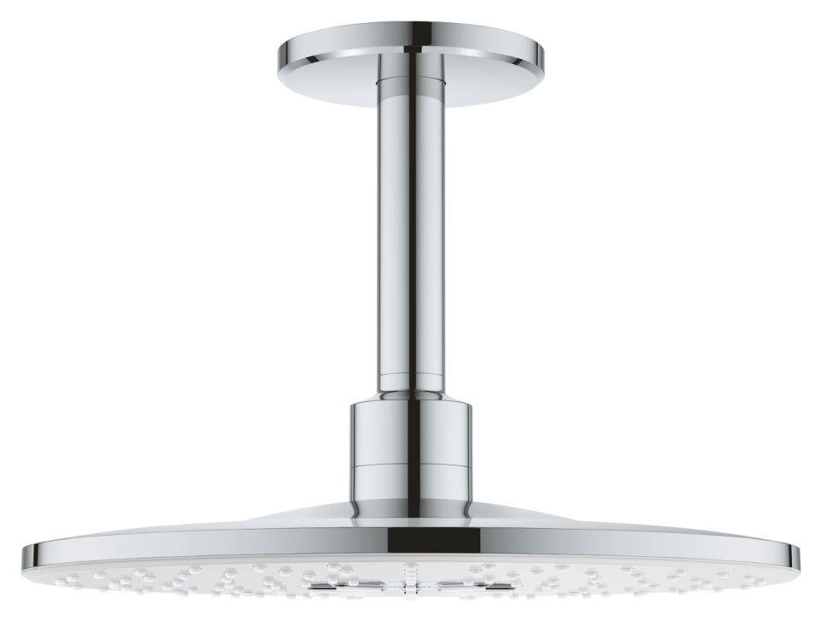Eigenschaften
Farbton
chrom, nach Hersteller-Farbkarte, silber, weiß
Breite (mm)
310,00
Höhe (mm)
64,00 - 222,00
Tiefe (mm)
61,00
Abmessung Gewindesanschluss (Inch)
Sonstige
Anschluss
Sonstige
Volumenstromklasse
C, keine Angabe
Anzahl Strahlmöglichkeiten
2,00
Ausladung (mm)
430,00
Durchmesser (mm)
310,00
Max. tap capacity (at 300 kPa)
25, 44
With shower arm
true
Length shower arm
142, 400

